ТЕХНОЛОГИЧЕСКАЯ КАРТА УРОКА

ФИО учителя: Перфильева Наталья Сергеевна

Тема урока: «Правописание гласных в суффиксах причастий»

Класс: 7

Деятельностная цель: выработка умений и навыков правописания суффиксов причастий;

Содержательная цель: повторение правописания гласных в суффиксах причастий.

| Задачи урока: | |
| --- | --- |
| *Образовательные:* | * закрепить умения грамотного правописания суффиксов причастий, овладеть приемами различения действительных и страдательных причастий, уметь применять полученные знания на практике, оперировать имеющимся потенциалом в конкретной ситуации, обобщить изученный материал |
| *Развивающие:* | * развить логическое мышление, память, способность к анализу и синтезу, формировать навыки самоконтроля, навыки работы в коллективе, умение классифицировать, выявлять связи, составлять и сравнивать, формулировать выводы. |
| *Воспитательные:* | * способствовать формированию ответственного отношения к учению, готовности и мобилизации усилий на безошибочное выполнение заданий, проявить наибольшую активность в их выполнении, воспитать культуру учебного труда, экономного расхода времени |

*Необходимое оборудование и материалы для дистанционного урока*: компьютер с выходом в интернет, веб-камера, микрофон.

*Требования к уровню ИКТ-компетентности обучающихся*: умение пользоваться компьютером, умение работать с онлайн-доской Миро, осуществлять дистанционное взаимодействие с учителем.

*Время реализации занятия*: 30 минут.

ХАРАКТЕРИСТИКА ЭТАПОВ УРОКА

| Этап фрагмента урока | Деятельность учителя | Деятельность  Обучающихся | Планируемые результаты | | |
| --- | --- | --- | --- | --- | --- |
| Предметные | Метапредметные  (**П**-познавательные, **Р** - регулятивные, **К** - коммуникативные) | Личностные |
| 1.Этап мотивации и самоопределение к учебной деятельности | Организовывает деятельность учащихся, проводит инструктаж по подключению к доске Миро. Включает доску Миро.  Предлагает учащимся вставить пропущенные буквы в словах: бор_щийся, чита_мый, вар_вший, закле_нный. | Приветствуют учителя.  Работают с предложенными орфограммами. Объясняют свой выбор. | Строить цепочки логических рассуждений | П - поиск и выделение необходимой информации; Р – понимать, принимать и сохранять учебную задачу; К – строить речевое высказывание в устной форме | Мотивация к учебно-познавательной деятельности |
| 2.Этап актуализации знаний | Беседа:  - Какой частью речи являются предложенные слова?  - В какой части слова пропущены буквы?  - Вспомните, какие правила необходимо применять для верного выбора буквы в суффиксе причастия? | Ответы детей. | Анализ объектов с  целью выделения  признаков | П – применять полученные знания  Р - принимать, сохранять учебную задачу и решать ее  К – строить речевое высказывание в устной форме | Умение проведения самоконтроля своей учебной деятельности |
| 3.Целеполагание. Выявление места и причины затруднения. | - Итак, как вы думаете, какова цель нашего урока? Какую тему мы будем повторять?  - Запишем число, тему. | Формулируют тему урока. Поясняют важность повторения темы. Формулируют цель урока. Решение учебной задачи  Записывают число, тему. | Осуществлять поиск необходимой информации для выполнения учебных заданий, | П - учатся анализировать, делать выводы,  Р – целеполагание как постановка учебной задачи, планирование, прогнозирование  К – строить речевое высказывание в устной форме | Определяют уровень своих знаний, |
| 4.Работа по теме урока. Построение проекта выхода из затруднения. | Учитель предлагает посмотреть на схему правила по теме урока (приложение 1).  Организация работы в парах (Каждая пара должна рассказать друг другу правило по схеме; учитель в Зум разводит детей на пары с помощью функции «Сессионный зал»)  Учитель вслух еще раз проговаривает правило. | Смотрят на схему, расположенную на доске Миро.  Рассказывают правило, слушают друг друга.  Слушают учителя, составляют опорную запись в тетради. | Структурирование знаний, построение речевого высказывания в устной и письменной форме | П – представлять собранную информацию  Р – выполнять план действий для решения учебных задач  К – принимать активное участие при работе в группе | Развитие мотивов учебной деятельности и формирование личностного смысла учения |
| 5. Этап первичного закрепления с проговариванием во внешней речи | Учитель выбирает 9 учеников для выполнения устного упражнения (необходимо устно объяснить написание суффикса в причастиях).  - Сейчас мы устно выполним упражнение, которое находится на доске Миро (приложение 2). Вам необходимо объяснить написание буквы в суффиксе причастия.  -Чему будем учиться, выполняя это упражнение? | Выполняют упражнение письменно в тетрадь, сопровождая запись устным комментарием с использованием алгоритма | выдвижение гипотез и  их обоснование | К: умение с достаточной  полнотой и точностью  выражать свои мысли  П: доказательство  Р – выполнять план действий для решения учебных задач | Развитие мотивов учебной деятельности и формирование личностного смысла учения |
| 6. Этап самостоятельной работы с самопроверкой по эталону | Учитель предлагает учащимся письменно выполнить упражнение, расположенное на доске Миро (приложение 3).  Организация взаимопроверки в парах (проверяют тут же – на доске миро) | Выполняют упражнение. Комментируют свои ошибки после взаимопроверки | Осуществлять поиск необходимой информации для выполнения учебных заданий | П – представлять собранную информацию  Р – выполнять план действий для решения учебных задач  К – умение с достаточной  полнотой и точностью  выражать свои мысли | Проявление личной заинтересованности в приобретении и расширении знаний |
| 7. Этап включения в систему знаний и повторения | Учитель объявляет учащимся о тестировании.  Проведение инструктажа (пройти по ссылке, закрепленной на доске миро, выполнить тест, выделяя верные ответы) (приложение 4).  Учитель предлагает нескольким учащимся прокомментировать вслух свой результат. | Слушают инструктаж.  Проходят по ссылке, выполняют тестирование  Прикрепляют результат тестирования в виде скриншота на доску Миро | Анализ объектов с  целью выделения  признаков  Анализ собственный знаний, умений, навыков | П – применять полученные знания  Р - принимать, сохранять учебную задачу и решать ее  К – строить речевое высказывание в устной форме | Умение проведения самоконтроля своей учебной деятельности, умение самостоятельного выполнения работ |
| 8.Этап рефлексии | -Вы большие молодцы! Итак, что же сегодня мы с вами повторили на уроке? Давайте сделаем вывод.  - Выделите цветом слово, характеризующее ваши умения и знания (приложение 5).  - Почему вы выбрали именно это слово?  - Домашнее задание прикреплено на доске Миро (приложение 6). Вам необходимо выполнить упражнение, где нужно вставить все пропущенные буквы и объяснить свой выбор.  -Сегодня на уроке вы хорошо поработали!  Спасибо за урок! | Оценка собственных достижений  Ответы учащихся. | Структурирование знаний | П - описывать результаты учебной деятельности  Р – выполнять самооценку результатов своей учебной деятельности  К - строить речевое высказывание в устной форме | Формирование самоидентификации,  адекватной позитивной самооценки, самоуважения |

**Приложения.**

**Приложение 1.** 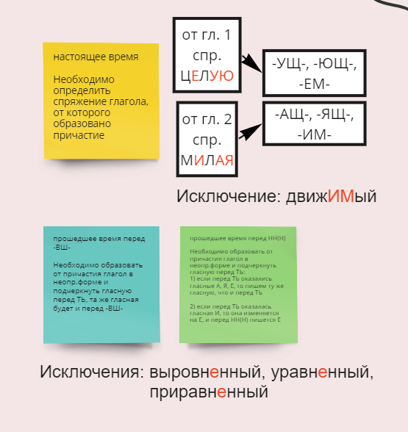

Приложение 2. 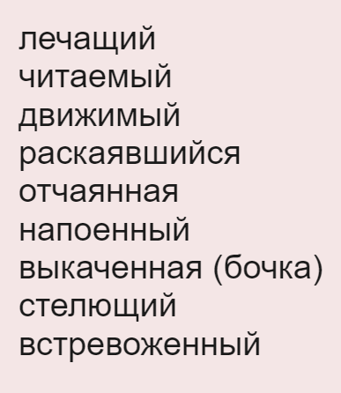

Приложение 3. 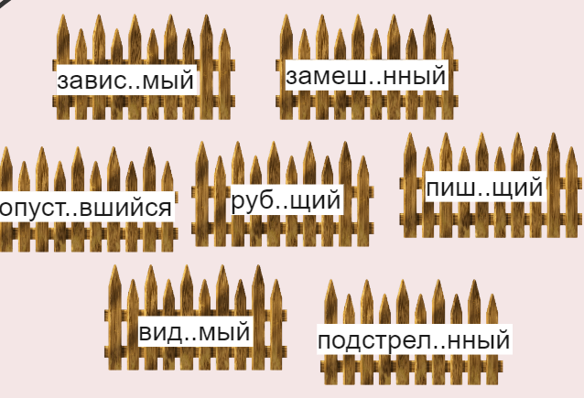

Приложение 4. <https://testedu.ru/test/russkij-yazyik/7-klass/pravopisanie-suffiksov-prichastij.html>

Приложение 5. 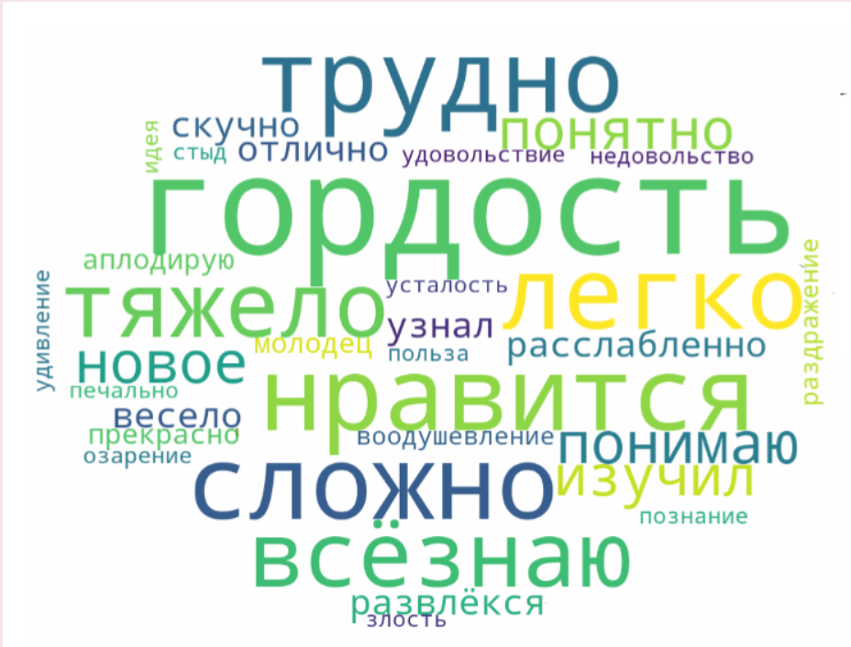

Приложение 6. 